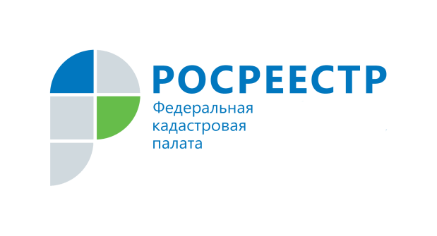
Вологжанам вернули в 2021 году более 380 тыс. руб. ошибочно уплаченных денежных средств за предоставление сведений из ЕГРН
В 2021 году около 600 заявителей обратилось с возвратом платы за предоставление сведений из Единого государственного реестра недвижимости. Всего было возвращено плательщикам более 380 тыс. руб. ошибочно и излишне уплаченных денежных средств.
Денежные средства подлежат возврату в полном размере, если не был сделан запрос о предоставлении сведений из ЕГРН, а также частично, если плата внесена в большем размере, чем это предусмотрено. Стоит отметить, что плата за предоставление сведений не возвращается при отсутствии сведений в ЕГРН, так как услуга считается оказанной.
«Обращаю внимание, что производить оплату за предоставление сведений из ЕГРН необходимо после подачи запроса и строго по уникальному идентификатору начисления (УИН). Квитанция с УИН выдается заявителю сотрудником МФЦ в момент подачи запроса. При отправке запроса по почте или с помощью электронных сервисов, направляется сообщение с УИН на адрес электронной почты, указанный в запросе. Чтобы не было ситуаций с возвратом платы, рекомендую вологжанам внимательно проверять реквизиты платежа, а также УИН», – отмечает эксперт Кадастровой палаты по Вологодской области Марина Петрова.
В соответствии с порядком взимания и возврата платы оплатить запрос о предоставлении сведений из ЕГРН необходимо в течение семи календарных дней. Если заявитель внес плату позднее, ему придется возвращать денежные средства, так как поданный запрос автоматически завершится и рассматриваться не будет. При этом заявителю направляется соответствующее уведомление о не рассмотрении такого запроса. Заинтересованному лицу придется подавать запрос о предоставлении сведений из ЕГРН заново, а также вносить плату уже по новому УИН.
Заявление о возврате платежа может быть подано в течение трех лет со дня внесения платы. В заявлении указываются: паспортные данные, СНИЛС, УИН, лицевой или банковский счет получателя, реквизиты документа, подтверждающего перечисление платежа (дата, номер), размер внесенной платы, а также почтовый адрес или адрес электронной почты заявителя.
К заявлению о возврате платежа прилагаются подлинные платежные документы (в случае, если плата внесена в наличной форме) или копии платежных документов (в случае, если плата внесена в безналичной форме).
Заявление о возврате платежа направляется в Кадастровую палату или территориальный орган Росреестра того региона, куда направлялся запрос о предоставлении сведений.
Подать заявление о возврате платы за предоставление сведений ЕГРН в Вологодской области можно лично или почтовым отправлением в Управление Росреестра по Вологодской области по адресу: г. Вологда, ул. Челюскинцев, д. 3, а также в Кадастровую палату по Вологодской области по адресу: г. Вологда, ул. Лаврова, д. 13. В электронном виде такое заявление подписывается усиленной квалифицированной электронной подписью заявителя и направляется на официальные адреса электронной почты учреждений: 35_upr@rosreestr.ru, filial@35.kadastr.ru.
Скачать форму заявлений о возврате платы для физических и юридических лиц можно на сайте kadastr.ru в разделе «Банк документов», выбрав регион «Вологодская область».

Пресс-служба Кадастровой палаты по Вологодской области

